附件1：

留学人员在杭创业情况统计系统操作指南
（填报企业参考）

- 注册
1.1注册网址：http://www.hzzjlx.com/Home/Index/reg.html（“用户类别”请选择企业用户）
1.2登陆网址：http://www.hzzjlx.com/Home/Index/login.html
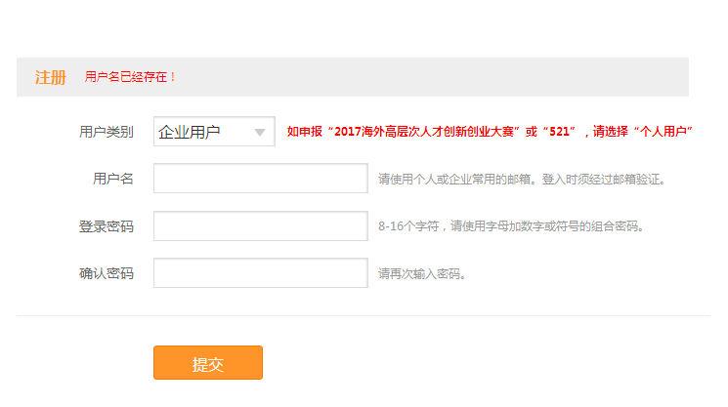

2. 填报
2.1 登录单位账号,填写单位基本信息并提交，单位名称需与营业执照上名称一致，单位名称及统一社会信用代码一经提交，无法修改，如需修改请联系归口单位管理员（归口单位管理员联系方式请查询http://www.hzzjlx.com/Home/Index/login.html）。
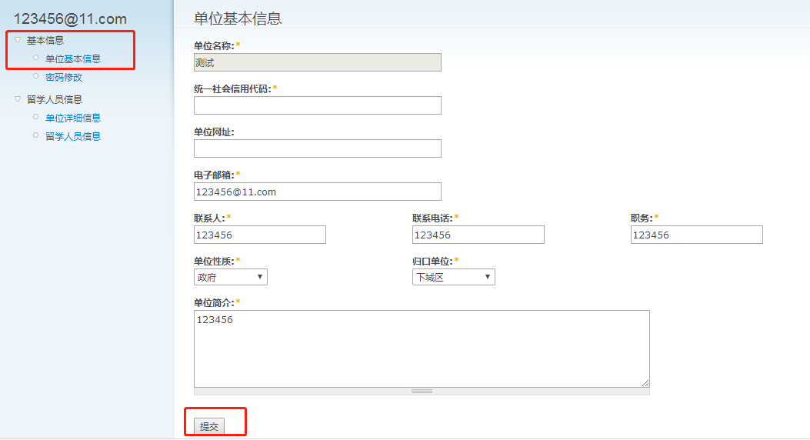

2.2 先填写单位详细信息提交，然后填写留学人员信息（请务必先填写单位详细信息，否则无法填写留学人员信息）。
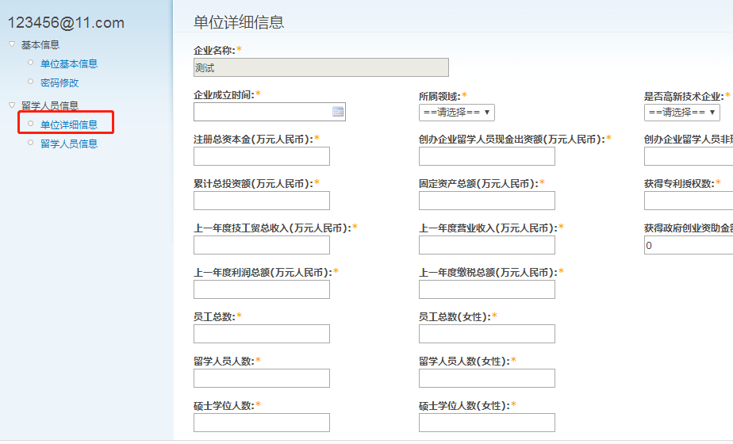
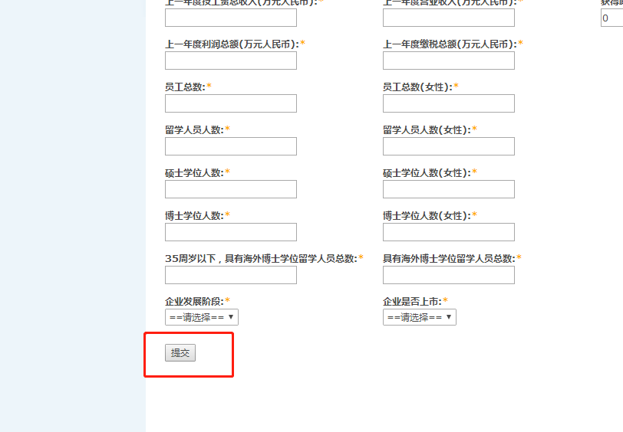

2.3 单位详细信息填写完成后，进入留学人员信息填写（如企业法人或股东是留学人员的需要填写此项），点击新增留学人员信息。
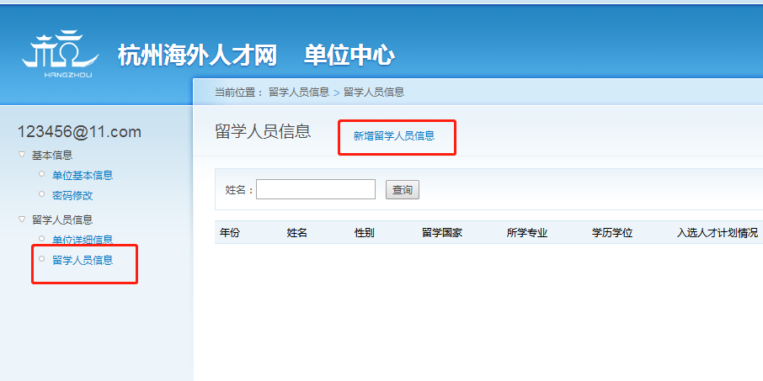
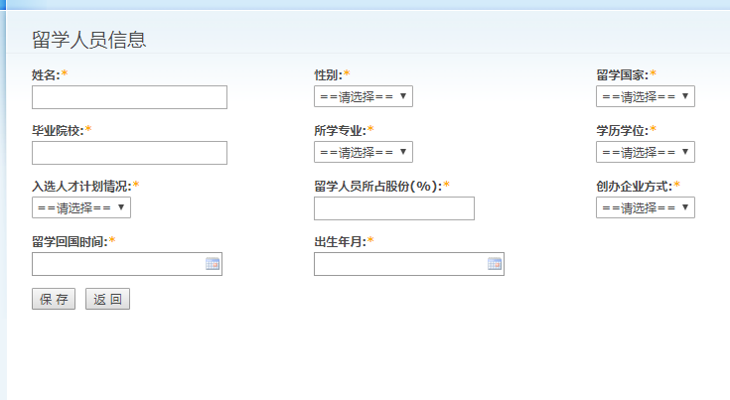

2.4 单位企业法人或股东中有多名留学人员的，填写完留学人员信息保存后，点击“新增留学人员信息”即可增加其他留学人员信息。
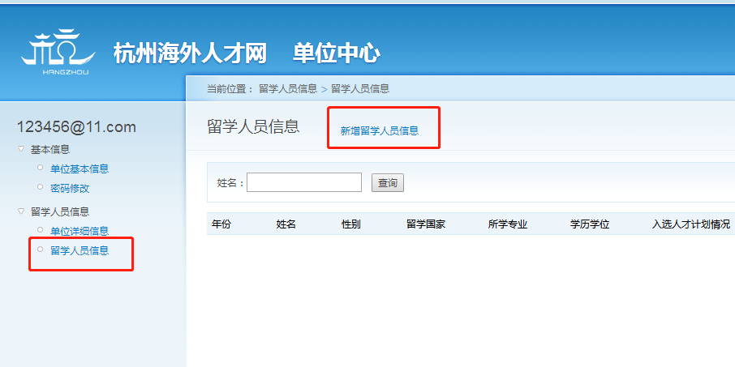
2.5 所有信息填写完毕并确认无误后，点击“上报”上报至归口单位审核（一经上报，单位详细信息及留学人员信息无法修改，如需修改请联系归口单位管理员）。
